*Книги о красоте и здоровье востребованы в любом доме. Здоровье — важнейшая область, без которой невозможна полноценная жизнь, а красота открывает многие двери. Узнать, как сохранить или поправить здоровье, как подчеркнуть свою красоту, помогут новые книги, которые стоит прочитать каждой женщине. Приглашаем!*

## Гандри, Стивен.

## Парадокс растений на практике. Простой и быстрый способ похудеть, улучшить здоровье и укрепить иммунитет / С. Гандри ; перевод с английского Л. Н. Мироновой. - Москва : ЭКСМО, 2021. - 256 с. - (Открытие века: доктор Гандри).

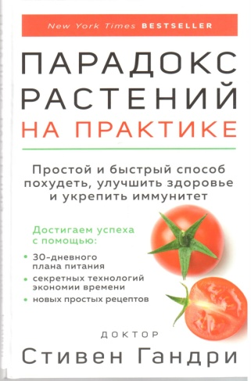Новая книга доктора Стивена Гандри, знаменитого кардиолога и кардиохирурга, нацелена на ускоренное изучение и практическое применение программы "Парадокс растений". Ее ключевым понятием являются лектины - белки, которые содержатся в злаках, многих фруктах и овощах, орехах, бобовых и молочных продуктах. При попадании в организм человека они вызывают сильные воспалительные реакции, которые могут привести к серьезным проблемам со здоровьем. Многие растительные продукты, которые считаются полезными, на самом деле могут наносить сильнейший вред организму.

Но следуя программе возможно избавиться от лишнего веса, проблем с желудочно-кишечным трактом, а также симптомов многих воспалительных и аутоиммунных заболеваний. В новой книге - ускоренная программа "Парадокс растений", кулинарные лайфхаки, рекомендации для вегетарианцев и веганов, а также специальное детское меню.

**Константинов, Юрий**.

Лечебные свойства активированного угля. Борьба с онкологией, очищение от токсинов, снижение холестерина... / Ю. Константинов. - Москва : Центрполиграф, 2021. - 159 с. - (Карманный целитель).

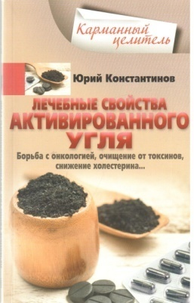Верите, что есть на свете природный продукт с удивительными целебными свойствами, который очищает кровь и тело от токсинов и придает энергию мышцам и мозгу, препятствует старению, борется с ростом раковых клеток, поддерживает память и еще многое другое? При этом он продается в каждой аптеке за смешные деньги без ограничений и рецептов! Заинтригованы? А это известный еще с древних времен активированный уголь! Он по праву считается очень сильным адсорбентом. Уникальные черные таблетки нужны тем, кто ищет эффективные способы чистки лица и параллельно - натуральные средства для ухода за кожей. А также при помощи угля можно похудеть! Хотите знать как? Читайте нашу книгу.

## Седунова, Дарья Александровна.

## http://95.188.64.118/jirbis2/components/com_irbis/images/covers/83/4328/834328346.jpgТейпирование для красоты лица и тела. Тейпы работают, ты отдыхаешь / Д. А. Седунова. - Москва : ЭКСМО, 2021. - 128 с. : цв. ил.

Тейпирование лица и тела — новый метод сохранения красоты и хорошего внешнего вида без уколов красоты и лишних затрат. В книге вы найдете основные аппликации на проработку проблемных зон лица, шеи, зоны декольте, живота, спины и ног. Узнаете, как устранить отечность, следы усталости, восстановить тонус и эластичность кожи и мышц лица. Лучше усвоить материал помогут qr-коды с видео-подсказками по основам тейпирования и уходу за собой.

## Тафье, Мария.

## Похудей, как я! Минус 50 кг. Хорошеем после 40 / М. Тафье. - Москва : АСТ, 2021. - 256 с. - (Скандал рунета).

## http://95.188.64.118/jirbis2/components/com_irbis/images/covers/16/7425/1674252847.jpgДумаете, что вы уже никогда не сможете похудеть, что всё уже перепробовали, и ничего не помогает? Порочный круг диет и срывов сводит вас с ума? Но секрет похудения прост, и он помог уже тысячам сбросить десятки килограммов! Так что рано отчаиваться, всё в ваших руках.

## Корень всех зол не в еде, наоборот, это наш верный друг и помощник, который, как рыцарь на белом коне спасет нас из лап кровожадного и ужасного дракона по имени "Жир". Многие прибегают к жестким ограничениям в питании, изнуряют себя тренировками, но, в итоге, после стольких усилий набирают всё обратно. Долой этот сизифов труд!

## В книге я собрала только то, что действительно работает, что помогло мне самой и наладило не только внешнее, но и внутреннее состояние. Моя методика проста и понятна каждому. Присоединяйтесь! Вы обретете гармонию с собой и своей фигурой и, наконец, заживете так, как вы хотели!